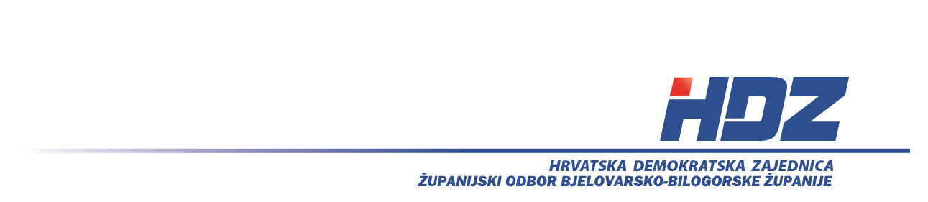

PRIOPĆENJE ZA MEDIJE
HDZ je ZA bolnicu, ali ne novcem koji će vraćati jedino građani županije.
Reagiranje Marka Marušića, našeg kandidata za župana Bjelovarsko-bilogorske županije, na novo kreditno zaduženje od 107,5 milijuna kuna za gradnju Opće bolnice Bjelovar ponovno je izazvalo lavinu reakcija.
Iako smo nebrojeno puta jasno dali do znanja da su i HDZ i svi njegovi čelnici odlučno ZA gradnju nove bolnice, javile su se brojne Bajsove strančice i sateliti neprekidno ponavljajući istu laž pa zbog javnosti moramo reći istinu:
- HDZ i ja osobno stajali smo i stojimo iza projekta bolnice, ali ne želimo da prekomjernim zaduživanjem dovedemo cijeli županijski zdravstveni sustav u pitanje
- bezočna je laž da sam bio protiv 218. amandmana na državni proračun za 2021. god., ali je amandman očigledno bio loše napisan pa ga vlada nije mogla prihvatiti.
- ponavljam, HDZ i ja osobno uvijek smo bili za gradnju bolnice, ali način na koji župan na odlasku vodi taj projekt katastrofalan je za zdravstveni sustav županije.
Graditi novcem banaka koje ćemo onda mi vračati, zna svatko.
Još će se generacijama vući repovi Bajsovog vođenja gradnje bolnice. Primjerice, samo je tri puta rađena izmjena projektne dokumentacije i tako je gotovo 20 milijuna kuna potrošeno na projektiranje, odnosno izmjene i dopune projekta.
I ono najvažnije:
- unatoč optužbama da Vlada HDZ-a ne podupire projekt, nitko osim Plenovićeve Vlade do sada nije dao ni lipe za gradnju bolnice u Bjelovaru, pa čak ni Županija koja za to samo diže kredite i zadužuje svoje građane.

Predsjednik ŽO HDZ-a BBŽ,
saborski zastupnik
mr.sc. Miro Totgergli

